R O Z H O D N U T I E
o zámere priameho prenajímania nebytových priestorov

V zmysle čl. 15 ods. 2 bod a) Zásad hospodárenia s majetkom Nitrianskeho samosprávneho kraja z 15.12.2014 a na základe návrhu komisie pre posudzovanie využívania majetku Nitrianskeho samosprávneho kraja v správe Gymnázia J. A. Komenského – Comenius Gimnázium, Štúrova 16, Želiezovce, ako štatutárny orgán

v y d á v a m r o z h o d n u t i e

o zámere priameho prenájmu

nehnuteľného majetku vo vlastníctve NSK v správe Gymnázia J. A. Komenského – Comenius Gimnázium, Štúrova 16, Želiezovce, k. ú. Želiezovce, na LV č. 2282 ako: nebytové priestory s celkovou plochou o výmere 282 m² - 3 učebne, chodba, sociálne zariadenia.
Podľa č. 15 ods. 19) Zásad hospodárenia s majetkom Nitrianskeho samosprávneho kraja, schválených Zastupiteľstvom Nitrianskeho samosprávneho kraja dňa 15.12. 2014 uznesením č. 219/2014, minimálna cena za prenájom nebytových priestorov sa stanovuje podľa počtu obyvateľov a podľa účelu nájmu nasledovne :
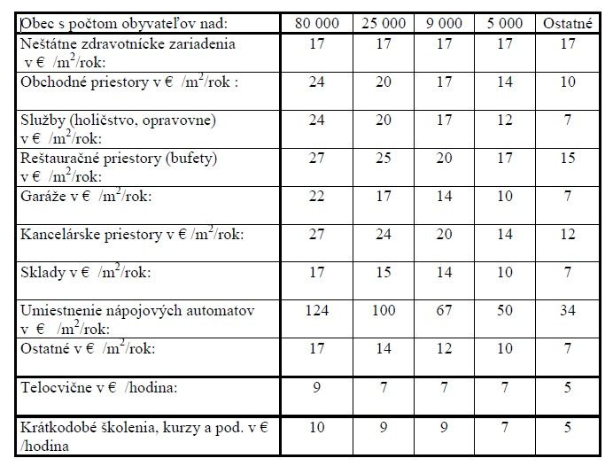

V Želiezovciach, dňa 08.06.2021

Katarína Cserbová
riaditeľka školy

